Mon hygiène

Je me brosse les dents deux fois par jour, après les repas.
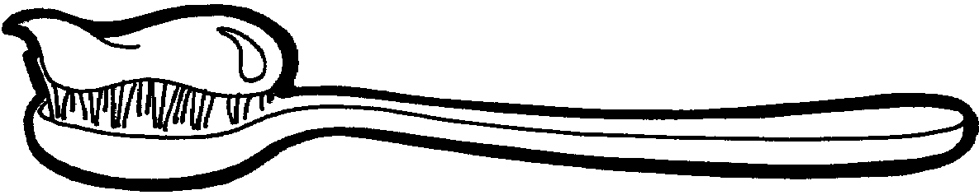
Je me lave le corps et les cheveux plusieurs fois par semaine, avec du savon.
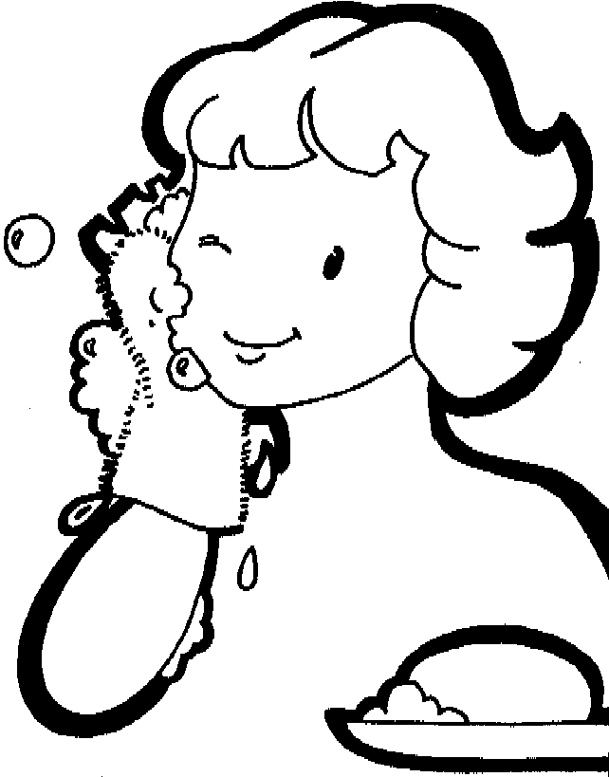
Quand je vais au soleil, je mets de la crème pour éviter les coups de soleil.

Quand je me blesse, je nettoie le bobo.
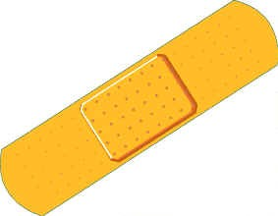
Je me lave les mains après avoir été aux toilettes et avant de manger.
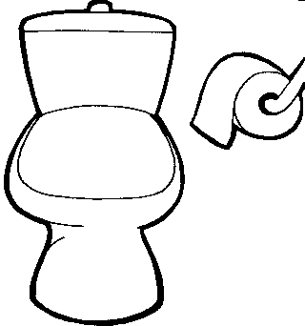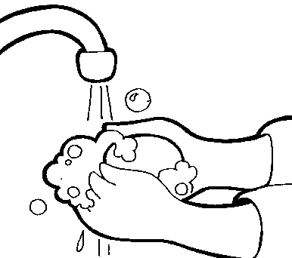
Je m’essuie le pet après avoir été aux toilettes.
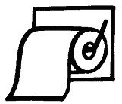
Je dors bien la nuit, et assez longtemps.
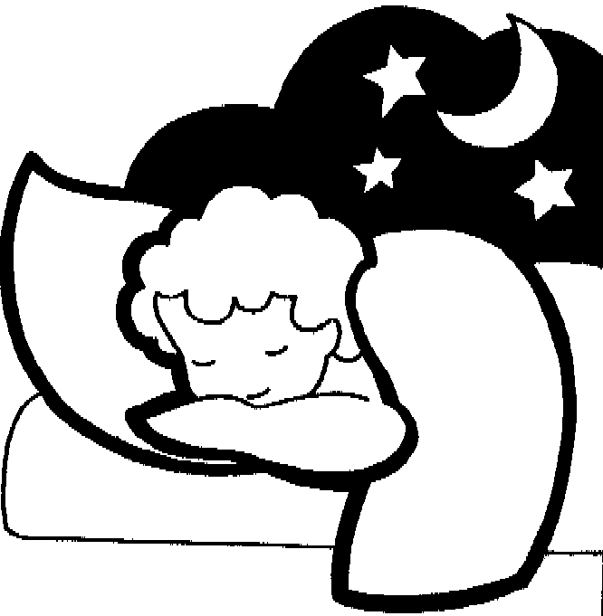
Je mange un peu de chaque aliment : des fruits et légumes, des féculents, des protéines, des produits laitiers, et je bois beaucoup.
